システム要件定義書

タスク共有管理アプリケーション「おたすく」

TL:福山　SL:金原　/　曽我・船木

目次

内容

1.改定履歴 ……………………………………………………………………………………………………2

2.概要 …………………………………………………………………………………………………………3

3.対象ユーザー………………………………………………………………………………………………3

4. 操作手順…………………………………………………………………………………………………4~5

5. データベース設計書 ……………………………………………………………………………6~8

6. テスト仕様書……………………………………………………………………………………………9

7. レビュー仕様書 ………………………………………………………………………………………10

8. 基本設計…………………………………………………………………………………………………11

9. 画面遷移図 ………………………………………………………………………………………………12

10.拡張画面遷移図……………………………………………………………………………………13～15

11.基本アーキテクチャ図…………………………………………………………………………16~18-

# 1.改定履歴

|  |  |  |  |
| --- | --- | --- | --- |
| 作成日 | 作成者 | 改定内容 | 版 |
| 2021/11/12 | 船木 | SQL文 | 初版 |
|  |  |  |  |
|  |  |  |  |
|  |  |  |  |
|  |  |  |  |
|  |  |  |  |
|  |  |  |  |
|  |  |  |  |
|  |  |  |  |

# 2.概要

　　本アプリケーションは、タスク管理の共有を目的としたアプリケーションである。

ねらい：タスク管理を簡単に共有し人間関係をよりよくしたい。

複数人とタスク管理をより簡単に共有することで、そこから生まれるトラブルを未然に防ぎ、よりスムーズに計画の進行を助ける役割をする。

**2 . 1　ユーザー登録（トップ画面・おたすく）**

・アプリケーションにアクセスする。

・主が部屋作成画面でユーザー登録を行い、タスク入力画面へ進む。

・

**2 . 2　タスク登録、URL（作成画面）**

・次画面にてSTEP2タスク入力し、例：家事等の登録を行う。

・タスク入力をやり直す場合、この時点でタスクのリセットを押すことが出来る。

・家事等のタスク入力を繰り返し登録が終わればSTEP3完成をクリックする。

注意：ここでは完成を一度押すと編集出来ません。

**2 . 3　 イベント生成画面（URL生成）**

・ROOMID（URL）画面にてURLが表示される。

・ROOMID（URL）をコピーして、ページにアクセスして貰う。

**2 . 4**

・アクセスしページを開くとユーザー情報登録画面に遷移する。

・STEP3名前を入力し、色の選択をして完成！タスク管理へ！をクリックする。

・予め主ユーザーが登録したタスク一覧が表示され各ユーザーで共有管理できる。

# 3.対象ユーザー

・ログインした各ユーザー

# 4.操作手順

　5 . 0　テーブル作成

5 . 0 . 1　ログインデータを保存するためのテーブルを作成

（ROOM）

CREATE TABLE ROOM (  
ROOM_ID 　　INT AUTO_INCREMENT NOT NULL PRIMARY KEY,   
PASSWORD　　VARCHAR(100) NOT NULL );

（USER）

CREATE TABLE USER (  
 ROOM_ID INT NOT NULL,  
 USER_ID INT PRIMARY KEY AUTO_INCREMENT NOT NULL,  
 NAME VARCHAR(100) NOT NULL,  
 COLOR VARCHAR(8) NOT NULL );

(TASK)

CREATE TABLE TASK (  
 ROOM_ID INT NOT NULL,  
 TASK_NAME VARCHAR(100) NOT NULL,  
 STATUS INT DEFAULT '0' NOT NULL,  
 USER_ID INT DEFAULT '0' );

5. 1　ログイン

1. アプリケーションにアクセスする。
2. 主がユーザー登録を行い、「タスク入力」を押下してタスク入力画面へ進む。
3. 共有したいタスクを入力して登録を繰り返す。
4. タスクを消したいときは、リセットクリックする。
5. 登録が終わったら、完成をクリックする。
6. 部屋IDとPASSを含めたURLが表示される。
7. URLが表示されているので、コピーして各ユーザーでアクセスしてもらう。
8. アクセスすると各ユーザー情報の登録画面に遷移する。
9. 各ユーザー登録と色選択を行う。
10. タスク管理の利用開始。

5. 2　 ログアウト

①　画面を閉じた時点でセッションが切れる。（ログアウトとなる。）

5.データーベース設計書

データテーブル

|  |  |  |
| --- | --- | --- |
| 1 | ルームDB | ROOM |

データテーブル詳細

**ROOMテーブルデータ**

|  |  |  |  |  |  |  |
| --- | --- | --- | --- | --- | --- | --- |
| **No** | **論理名** | **物理名** | **型** | **Not Null** | **デフォルト** | **備考** |
| 1 | ルームID | ROOM_ID | int auto_increment | Yes/PK |  |  |
| 2 | パスワード | PASSWORD | varchar(100) | Yes |  |  |

データテーブル

|  |  |  |
| --- | --- | --- |
| 1 | ユーザーDB | USER |

データテーブル詳細

**USERテーブルデータ**

|  |  |  |  |  |  |  |
| --- | --- | --- | --- | --- | --- | --- |
| **No** | **論理名** | **物理名** | **型** | **NotNull** | **デフォルト** | **備考** |
| 1 | ルームID | ROOM_ID | int | Yes |  |  |
| 2 | ユーザーID | USER_ID | int  auto_increment | Yes/(PK) |  |  |
| 3 | ユーザー名 | NAME | varchar(100) | Yes |  |  |
| 4 | 色 | COLOR | varchar(8) | Yes |  |  |

データテーブル

|  |  |  |
| --- | --- | --- |
| 1 | タスクDB | TASK |

データテーブル詳細

**TASKテーブルデータ**

|  |  |  |  |  |  |  |
| --- | --- | --- | --- | --- | --- | --- |
| **No** | **論理名** | **物理名** | **型** | **NotNull** | **デフォルト** | **備考** |
| 1 | ルームID | ROOM_ID | int | Yes |  |  |
| 2 | タスク名 | TASK_NAME | varchar(100) | Yes |  |  |
| 3 | 状態 | STATUS | int | Yes | 0 | 0 or 1 |
| 4 | ユーザーID | USER_ID | int |  | 0 |  |

6.テスト仕様書

作成日

・2021/11/15

概要

・本アプリケーションは、タスク管理の共有を目的とし円滑にスケジュール管理をおこなうもの。

・人間関係をよりよくする為のアプリケーションである。

・タスク管理することによって、そのから生まれるトラブルを未然に防ぎ、スムーズに計画の信仰を助ける役割をする。

観点

・各ボタンが問題なく動作する。

・テキスト入力が反映される。

・ボタンが押下されると、次ページに遷移する。

・必要事項入力し、完成したら正しくURLが正しく表示される。

・作成されたURLでアクセスし、タスク画面に遷移する。

・選択した内容が正しく表示される。

7.レビュー仕様書



|  |  |  |  |  |  |  |  |  |  |
| --- | --- | --- | --- | --- | --- | --- | --- | --- | --- |
| 8.基本設計 | | |  |  |  |  |  |  |  |
|  |  |  |  |  |  |  |  |  |  |
| **開発の目的** | |  |  |  |  |  |  |  |  |
| 主がユーザー登録し部屋作成を行うと、URLが生成され他ユーザーに共有出来るようになる。 | | | | | | | | | |
| ユーザー間でのタスク管理を簡単に共有し円滑にコミュニケーションを取れるようにする。 | | | | | | | | |  |
| トラブルを未然に防ぎ計画の進行を助ける役割をする。 | | | | | |  |  |  |  |
|  |  |  |  |  |  |  |  |  |  |
|  |  |  |  |  |  |  |  |  |  |
| **動作環境** | |  |  |  |  |  |  |  |  |
| プログラミング言語 | | | Java | | | | | |  |
| マークアップ言語 | | | HTML / CSS | | | | | |  |
| データベース | | | MySQL | | | | | |  |
| Webブラウザ | | | Google Chrome / Microsoft Edge | | | | | |  |
| 統合開発環境 | | | Eclipus | | | | | |  |
|  |  |  |  |  |  |  |  |  |  |
|  |  |  |  |  |  |  |  |  |  |
|  | | | |  |  |  |  |  |  |
|  |  |  |  |  |  |  |  |  |  |
|  |  |  |  |  |  |  |  |  |  |
|  |  |  |  |  |  |  |  |  |  |
|  |  |  |  |  |  |  |  |  |  |
|  |  |  |  |  |  |  |  |  |  |
|  |  |  |  |  |  |  |  |  |  |
|  |  |  |  |  |  |  |  |  |  |

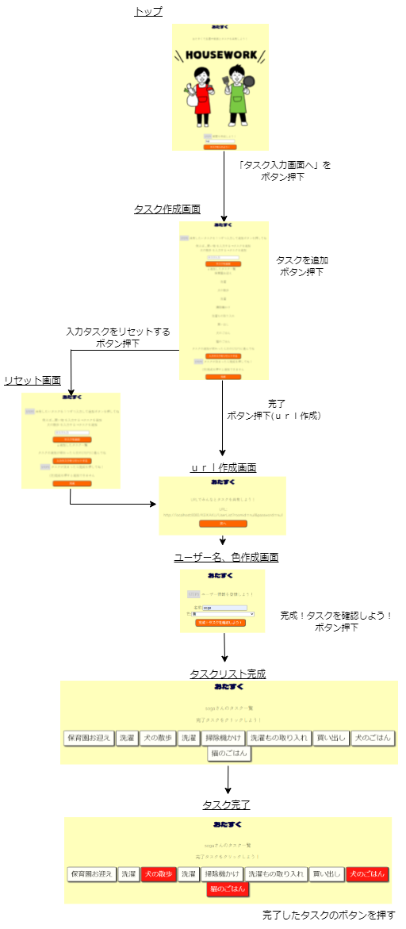9.画面遷移図

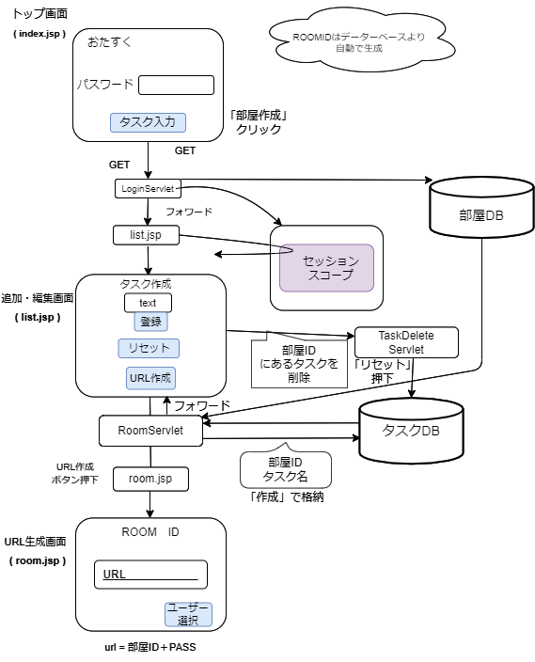10.拡張画面遷移図(部屋作成機能)

10.拡張画面遷移図(ユーザー登録機能)

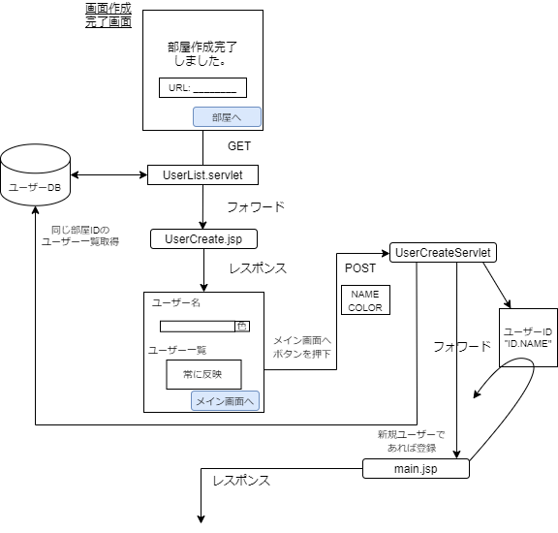

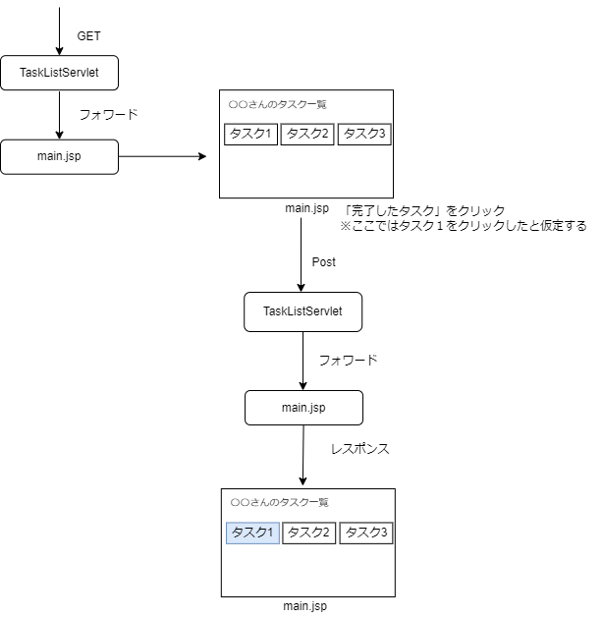10.拡張画面遷移図(タスク管理機能)

11.アーキテクチャ図(部屋作成機能)

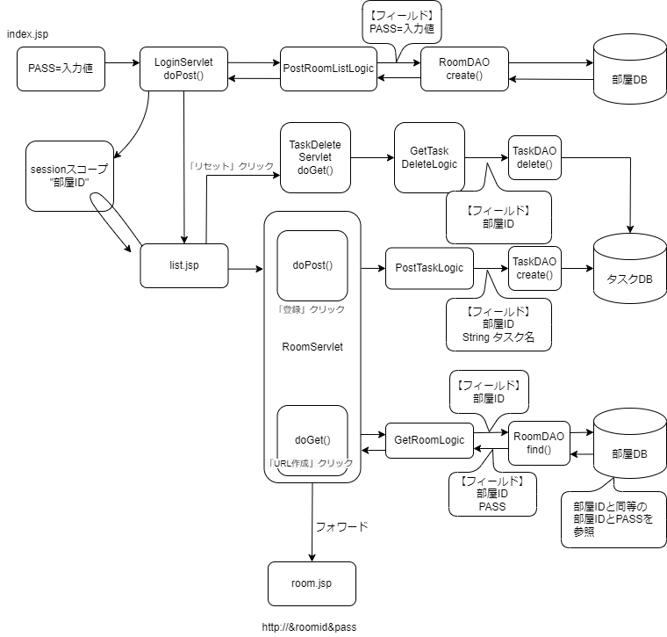

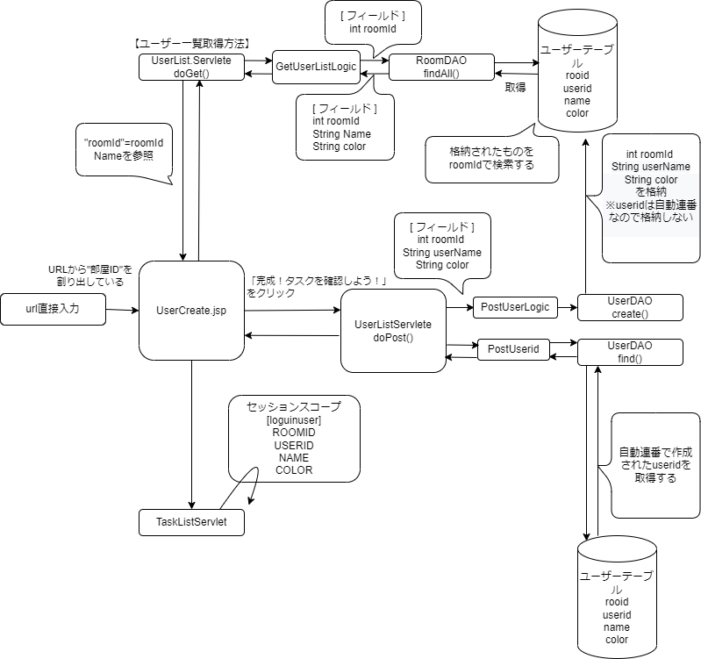11.アーキテクチャ図(ユーザー登録機能)

11.アーキテクチャ図(タスク管理機能)

